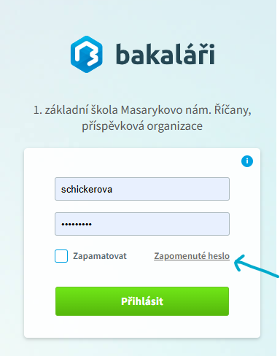
Nefunguje Vám aplikace Bakaláři (v mobilu):

Potřebujete buď stávající nebo nové přihlašovací údaje, ty získáte buď kliknutím na odkaz- Zapomenuté heslo, nebo u mě – pošlete si dítě.

1. Přihlásíte nového uživatele
2. Odinstalujete celou aplikaci a opět si jí naistalujete
Pokud se Vám stále nedaří pošlete za mnou dítě, vyřešíme.

